5.4. dynamic cast, typeid, RTTI
Замечание: dynamic_cast – единственный оператор, позволяющий проверить корректность приведения типов во время выполнения и в случае некорректности упасть с RE, а не с CE.
Замечание: dynamic_cast может кастить вбок. А reinterpret_cast вызовет UB.
Замечание: dynamic_cast нельзя применять к новым объектам.
класс-родитель | класс-наследник
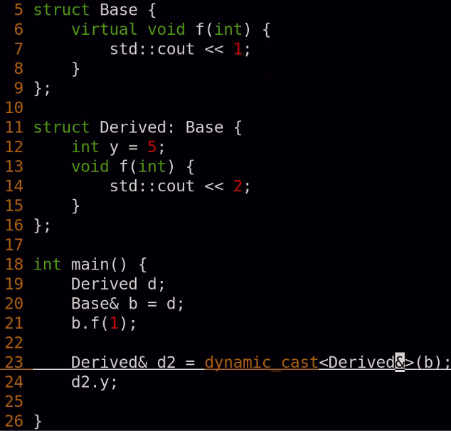 | 
корректные записи
 | 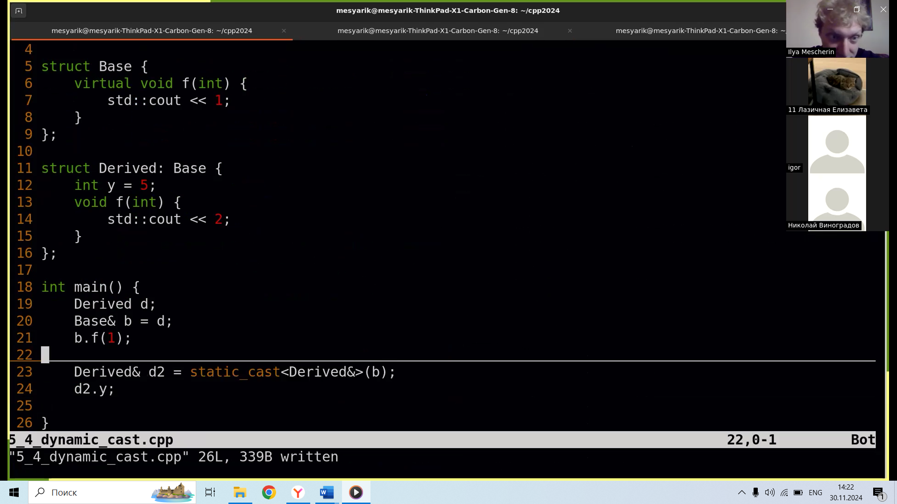
UB | Aborted
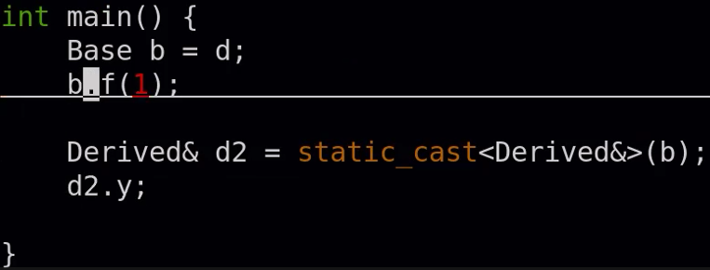 | 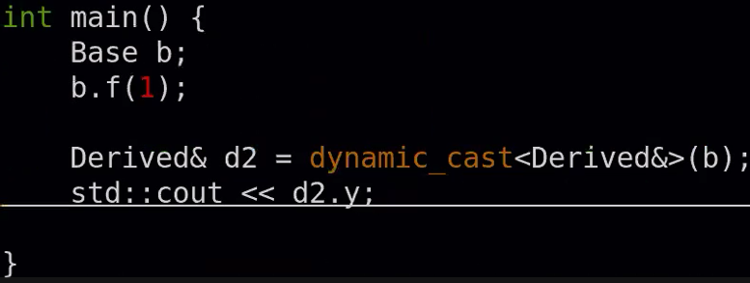
nullptr | 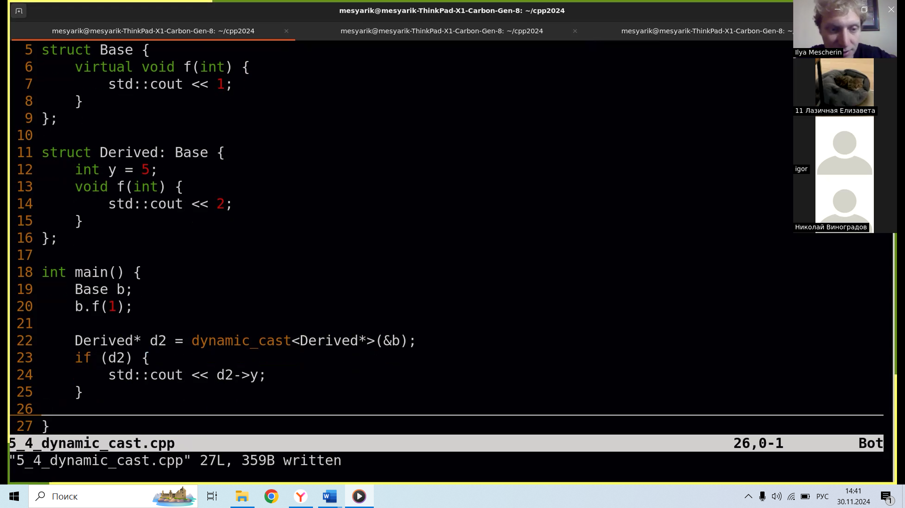
typeid – оператор, позволяющий определить тип объекта во время выполнения.
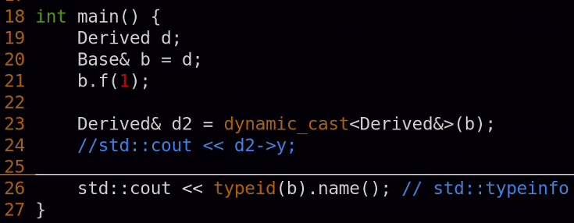 | 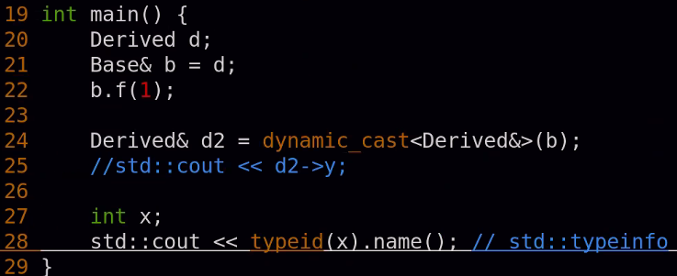
Runtime type information – механизм, позволяющий определить тип данных переменной или объекта во время выполнения программы.
Замечание: работает только для объектов с виртуальной функцией (ниже CE).
